**新桥街道中心幼儿园中二班幼儿9.25日活动状况记录表**

**来园情况：**

今日周三，有22位幼儿来园，今天比昨天有点闷热，但是和宝贝一起外出骑电瓶车的话还是需要穿一件薄外套哦，注意不要吹冷风着凉哦！

**集体活动：社会《祖国首都北京》**

北京是我国的首都，是国家中心城市，是中华人民共和国中央人民政府和全国人民代表大会的办公所在地。北京是中国“八大古都”之一，拥有众多历史名胜古迹和人文景观。在今天的活动中，蔡松霖、胡皓霆、王晔、户亚玥、汪子恒、胡希瑶、王宇尧、高梓歆、郭陶霖、李哲、苏媛、蒋婉柔、郑诗俊、仲思齐、高筠迪、王梓雯、彭鑫奕、沈星延、唐可一、邢永望、刘芃泽、陈煦等小朋友能在他人的讲述中了解北京是祖国首都，还通过视频、照片了解了更多北京的名胜古迹。在讲述中，大家对于这些古建筑的作用、组成和所经历的故事很感兴趣，会对首都北京产生向往，从而萌发爱祖国的情感。

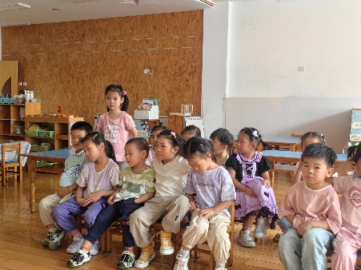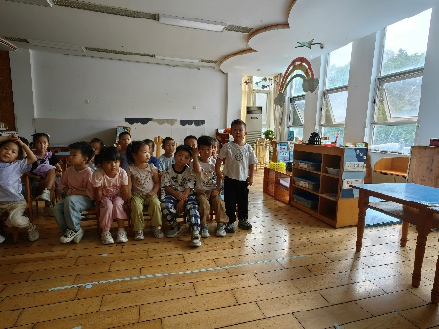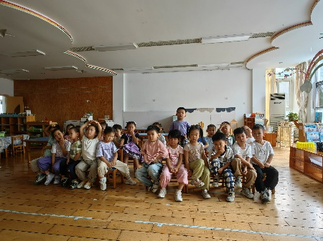

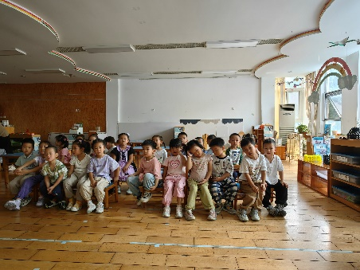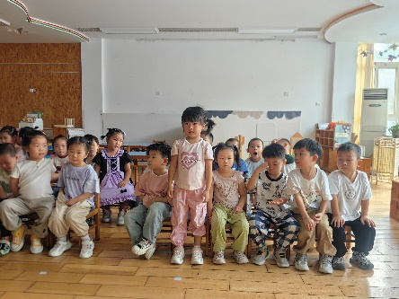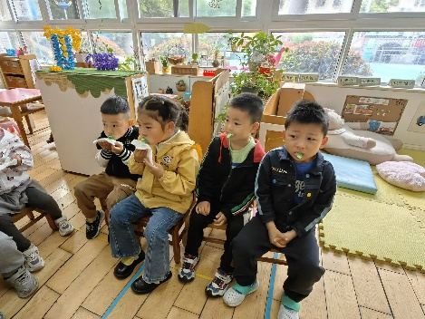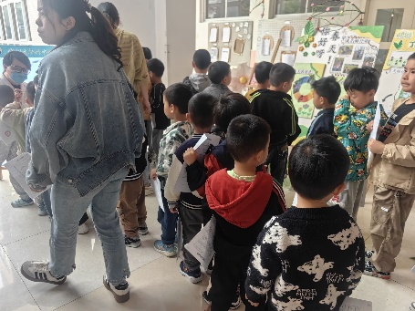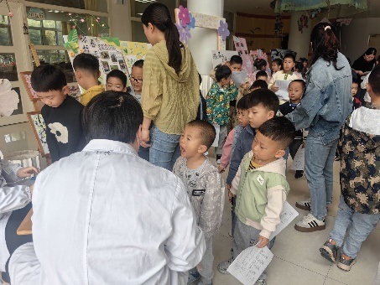

**户外活动：过河**

热身运动结束后，我们一起利用两个圆圈进行过河的游戏，大家基本上能手眼协调的前后放之圆圈进行轮流摆放，有个别幼儿经过反复的练习或是前半段的尝试，越来越熟练，越来越协调，速度也越加的快速起来！

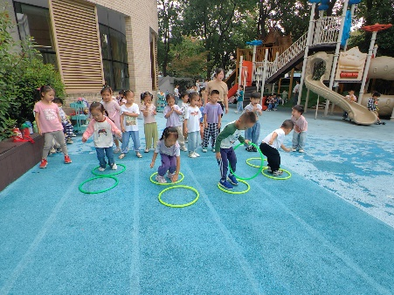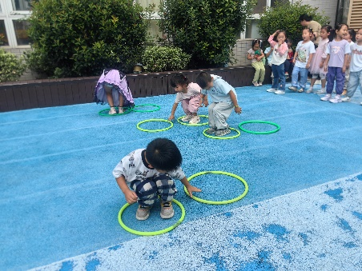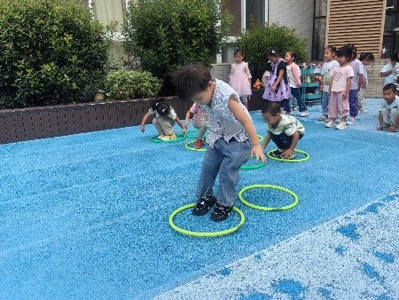

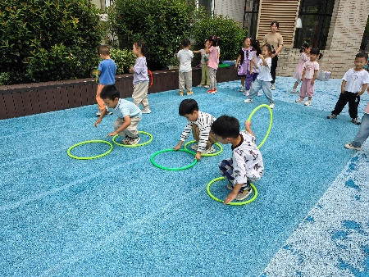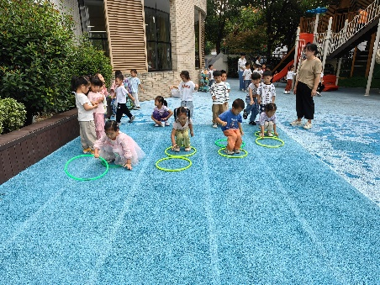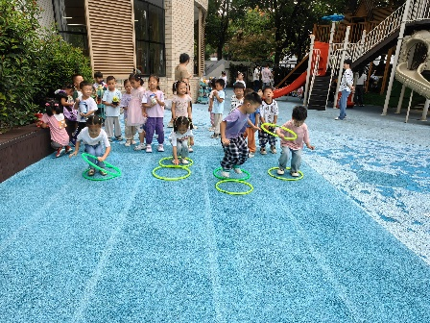

**种植活动：种子地球**

今天我们了解了种子的奥秘，正好王老师给我们带来了一包奇亚籽的种子，于是一次尝试开始了，大家一起撕报纸给种子制作小窝，带纸变成纸浆，我们的奇亚籽便能种植咯！期待一下吧！

